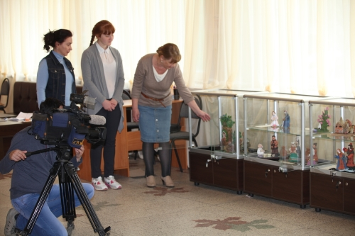
АРТ-МИКС
7 мая 2015 года в выставочном зале города Балаково открылась выставка АРТ-МИКС, в которой приняли участие обучающиеся изостудии народной глиняной игрушки "Родничок" (руководитель Шаповалова Л.И.)
В экспозиции "В гостях у сказки" представлены многофигурные и двухфигурные композиции из сказок А.С. Пушкина: "Руслан и Людмила", "Сказка о рыбаке и рыбке", выполненные обучающимися Лимановым Егором, Прись Анастасией, Селифоновым Дмитрием, Ивановым Эдуардом. "Вечера на хуторе близ Диканьки" Н.В. Гоголя вдохновили на творчество Горянова Андрея, Капустину Настю, Лиманова Егора.
Двухфигурные композиции по произведению М.Ю. Лермонтова "Песнь про царя Ивана Васильевича, молодого опричника и удалого купца Калашникова" представили Сепова Маргарита и Батусова Дарья.
Творческие работы по мотивам русских народных сказок выполнили Бугрова Ксения, Парамонова Анна и Богданова Виктория. Композиция "Тихий Ангел прилетел" представлена педагогом дополнительного образования, руководителем изостудии народной глиняной игрушки "Родничок" Шаповаловой Л.И.
АРТ-МИКС будет работать до 15 июня 2015 года. Приглашаем посетить выставку.

Автор: Шаповалова Л.И.
Педагог дополнительного образования
МАОУ ДОД ЦДОД
Смотреть фотоальбом "Выставка АРТ-МИКС"

